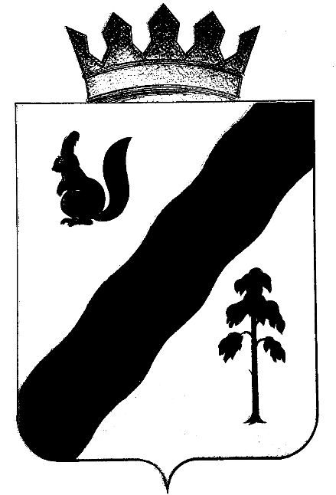

ПОСТАНОВЛЕНИЕ

АДМИНИСТРАЦИИ ГАЙНСКОГО МУНИЦИПАЛЬНОГО округа
ПЕРМСКОГО КРАЯ

03.06.2022 |  | № | 401

Об отмене увеличения размера
арендной платы в 2022 году

В соответствии с пунктом 2 статьи 8 Федерального закона от 14 марта 2022 г. № 58-ФЗ «О внесении изменений в отдельные законодательные акты Российской Федерации», в целях поддержки арендаторов муниципального имущества,
администрация Гайнского муниципального округа ПОСТАНОВЛЯЕТ:
1. Отменить с 01 января 2022 года по 31 декабря 2022 года увеличение размера арендной платы по договорам аренды имущества, находящегося в муниципальной собственности Гайнского муниципального округа Пермского края на прогнозное значение инфляции в Пермском крае на 2022 год в размере 104% .
2. Сектору по имущественным и земельным отношениям администрации Гайнского муниципального округа Пермского края произвести перерасчет арендной платы по действующим договорам аренды имущества, находящегося в муниципальной собственности Гайнского муниципального округа Пермского края с учетом пункта 1 настоящего постановления.
3. Настоящее постановление вступает в силу со дня обнародования и подлежит размещению на официальном сайте администрации Гайнского муниципального округа, действие пункта 1 распространяется на правоотношения, возникшие с 01 января 2022 года.
4. Контроль за исполнением постановления возложить на заведующего сектором по имущественным и земельным отношениям И.М.Петрова.

И.о. главы муниципального округа –
главы администрации
Гайнского муниципального округа Л.М. Цырдя

